Ciencia de Datos Aplicada a la Minería Manejo y preprocesamiento de datos

Sesión 3 & 4
Limpieza de datos
• Problemas comunes
• Problemas de datos categóricos y texto
Instructor:
➢ Ph.D. (c) Jorge Lliguizaca Dávila
Limpieza de Datos
2


Preprocesamiento de Datos - Ciclo 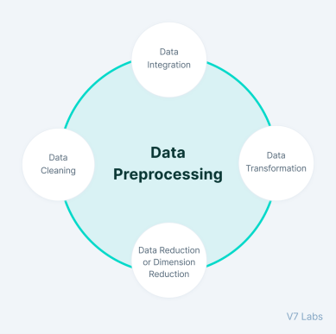
3
Limpieza de Datos - Pasos
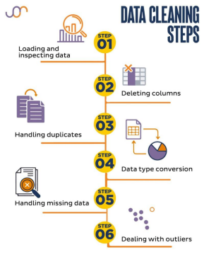Fuente: KDNuggets
4
¿Por qué es necesario limpiar los datos? 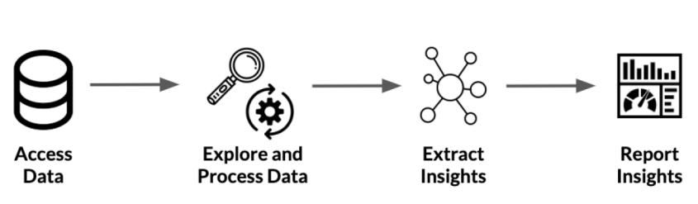5
¿Por qué es necesario limpiar los datos?
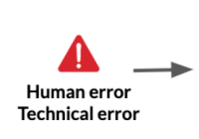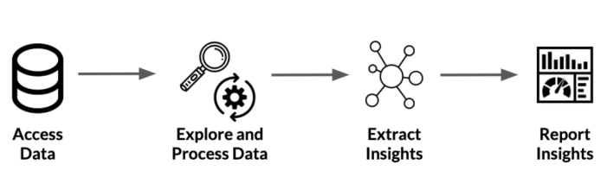
6
Limpieza de Datos - Inconsistencias

Problemas
comunes de
datos

Problemas de datos categóricos y texto

Problemas
avanzados de datos
• Restricciones de tipos de datos • Restricciones de rangos de datos • Restricciones de unicidad
• Restricciones de categorías • Limpieza de datos de texto
• Uniformidad (homogeneidad) • Validación cruzada
• Integridad (Completitud)
7
Problemas Comunes de Datos – Restricciones de Tipos de Datos 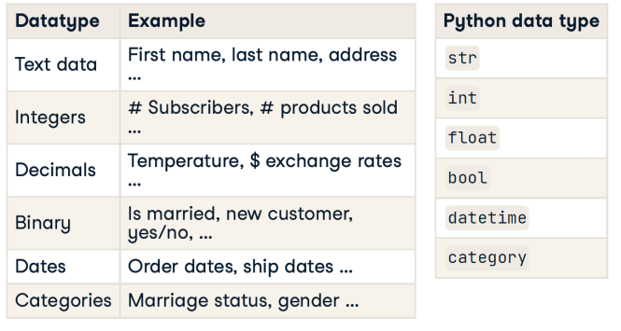
8
Problemas Comunes de Datos – Restricciones de Tipos de Datos
Transformación de Datos:
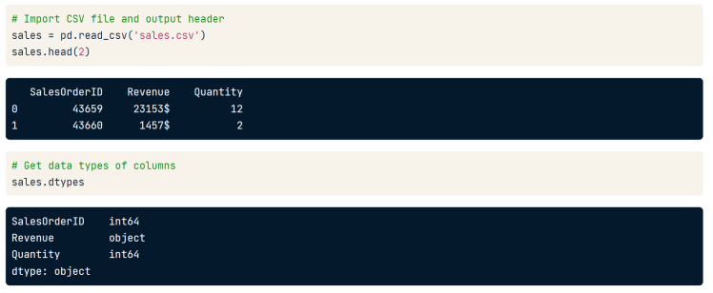9
Problemas Comunes de Datos – Restricciones de Tipos de Datos
Transformación de Datos. Strings (str) a Enteros (int):
10
Problemas Comunes de Datos – Restricciones de Tipos de Datos
Transformación de Datos: ¿Variable numérica o categórica?11
Problemas Comunes de Datos – Restricciones de Tipos de Datos
Transformación de Datos:
12
Problemas Comunes de Datos – Restricciones de Rangos de Datos
¿Pueden existir futuras inscripciones o suscripciones?
13
Problemas Comunes de Datos – Restricciones de Rangos de Datos
¿Cómo tratar los datos fuera de rango? 1. Eliminar datos.
2. Establecer valores
mínimos y máximos
personalizados.
4. Establecer valores personalizados
dependiendo del contexto del negocio.
3. Tratarlos como datos nulos e
imputarlos.
14
Problemas Comunes de Datos – Restricciones de Rangos de Datos 15
Problemas Comunes de Datos – Restricciones de Rangos de Datos
1. Eliminar datos fuera de rango:
16
Problemas Comunes de Datos – Restricciones de Rangos de Datos
2. Establecer valor máximo personalizado:
17
Problemas Comunes de Datos – Restricciones de Unicidad
¿Qué son los valores duplicados?
Todas las columnas tienen los mismos valores
La mayoría de las columnas tienen los mismos valores
valor
18
Problemas Comunes de Datos – Restricciones de Unicidad
¿Por qué ocurren los problemas de unicidad?
19
Problemas Comunes de Datos – Restricciones de Unicidad
¿Cómo encontrar valores duplicados?
20
Problemas Comunes de Datos – Restricciones de Unicidad
¿Cómo encontrar valores duplicados?
21
Problemas Comunes de Datos – Restricciones de Unicidad
¿Cómo encontrar filas duplicados?
➢ Utilizar el método duplicated( ).
✓ subset: Lista de columnas para revisar duplicados.
✓ keep: Mantener el primero (“first”), último (“last”) o todos (False) los valores duplicados.
22
Problemas Comunes de Datos – Restricciones de Unicidad
¿Cómo encontrar filas duplicados?
23
Problemas Comunes de Datos – Restricciones de Unicidad
¿Cómo encontrar filas duplicados?
24
Problemas Comunes de Datos – Restricciones de Unicidad
¿Cómo encontrar filas duplicados?
25
Problemas Comunes de Datos – Restricciones de Unicidad
¿Cómo encontrar filas duplicados?
26
Problemas Comunes de Datos – Restricciones de Unicidad
¿Cómo tratar valores duplicados?
27
Problemas Comunes de Datos – Restricciones de Unicidad
¿Cómo tratar valores duplicados?
➢ Utilizar el método drop_duplicates( ).
✓ subset: Lista de columnas para revisar duplicados.
✓ keep: Mantener el primero (“first”), último (“last”) o todos (False) los valores duplicados.
✓ inplace: Eliminar filas duplicadas directamente.
28
Problemas Comunes de Datos – Restricciones de Unicidad
¿Cómo tratar valores duplicados?
29
Problemas Comunes de Datos – Restricciones de Unicidad
¿Cómo tratar valores duplicados?
➢ Utilizar métodos .groupby( ) y .agg( ).
30
Limpieza de Datos
Problemas
comunes de
datos
Problemas de datos categóricos y texto
Problemas
avanzados de datos
• Restricciones de tipos de datos • Restricciones de rangos de datos • Restricciones de unicidad
• Restricciones de categorías • Limpieza de datos de texto
• Uniformidad (homogeneidad) • Validación cruzada
• Integridad (Completitud)
31
Problemas de Datos Categóricos – Restricciones de Categorías
Conjunto finito predefinido de categorías
32
Problemas de Datos Categóricos – Restricciones de Categorías
¿Por qué pueden ocurrir estos problemas?
33
Problemas de Datos Categóricos – Restricciones de Categorías
¿Cómo podemos tratar este tipo de problemas?
34
Problemas de Datos Categóricos – Restricciones de Categorías
Ejemplo de categoría incorrecta
35
Problemas de Datos Categóricos – Restricciones de Categorías
¿Cómo podemos tratar este tipo de problemas?
36
Problemas de Datos Categóricos – Restricciones de Categorías
¿Cómo podemos tratar este tipo de problemas?
Retorna solamente las filas que
contienen Z+
37
Problemas de Datos Categóricos – Restricciones de Categorías
¿Cómo podemos tratar este tipo de problemas?
Retorna todas las filas, excepto
las que contienen Z+, B+ y AB-
38
Problemas de Datos Categóricos – Restricciones de Categorías
Encontrar categorías inconsistentes
39
Problemas de Datos Categóricos – Restricciones de Categorías
Eliminar categorías inconsistentes
40
Problemas de Datos Categóricos – Restricciones de Categorías
¿Qué tipos de errores se pueden presentar?
1. Valores inconsistentes
o Campos inconsistentes: “married”, “Maried”, “UNMARRIED”, “not married”. o Espacios en blanco: “ married”, “ married ”.
2. Muchas categorías
o Crear nuevos grupos: 0-20k, 20-40k categorías.
o Reducción de categorías existentes.
3. Asegurarse que la variable es de tipo categórica
41
Problemas de Datos Categóricos – Restricciones de Categorías
1. Tratar Valores Inconsistentes
“married”, “Married”, “UNMARRIED”, “unmarried”
42
Problemas de Datos Categóricos – Restricciones de Categorías
1. Tratar Valores Inconsistentes
43
Problemas de Datos Categóricos – Restricciones de Categorías
1. Tratar Valores Inconsistentes
44
Problemas de Datos Categóricos – Restricciones de Categorías
1. Tratar Valores Inconsistentes
“married ”, “married”, “unmarried”, “ unmarried”
45
Problemas de Datos Categóricos – Restricciones de Categorías
1. Tratar Valores Inconsistentes
“married ”, “married”, “unmarried”, “ unmarried”
46
Problemas de Datos Categóricos – Restricciones de Categorías
2. Creación de Categorías
47
Problemas de Datos Categóricos – Restricciones de Categorías
2. Creación de Categorías
48
Problemas de Datos Categóricos – Restricciones de Categorías
2. Reducción de Categorías
➢ Columna operating_system: “Microsoft”, “MacOS”, “IOS”, “Android”, “Linux”.
➢ Columna podría convertirse en: “DesktopOS”, “MobileOS”
49
Problemas de Datos Categóricos – Limpieza de Datos de Texto
Problemas comunes
➢ 1. Inconsistencia de datos:
o +96171679912 o 0096171679912
➢ 2. Violación de longitudes establecidas o Contraseñas necesitan tener al menos 8 caracteres.
➢ 3. Errores de tipeo
o +961.71.679912
50
Problemas de Datos Categóricos – Limpieza de Datos de Texto
Ejemplo:
51
Problemas de Datos Categóricos – Limpieza de Datos de Texto
Solución:
52
Problemas de Datos Categóricos – Limpieza de Datos de Texto
Solución:
53
Problemas de Datos Categóricos – Limpieza de Datos de Texto
Solución:
54
Problemas de Datos Categóricos – Limpieza de Datos de Texto
Solución:
55
Referencias
➢ Unpingco, J. (2021). Python Programming for Data Analysis. Springer
➢ Zelle, J. M. (2010). Python Programming: An Introduction to Computer Science. Franklin, Beedle & Associates Inc. ➢ Datacamp Courses
Créditos: Freddy Paul Carrión Maldonado
56

